Vypsání závodu

Memoriál Dušana Vaculky
2. 8. 2003, Brněnská přehrada
CTL 2121/2003


Pořadatel : TJ Lodní sporty Brno, Jachetní oddíl
Závod je vypsán pro lodní třídy Kaj-1
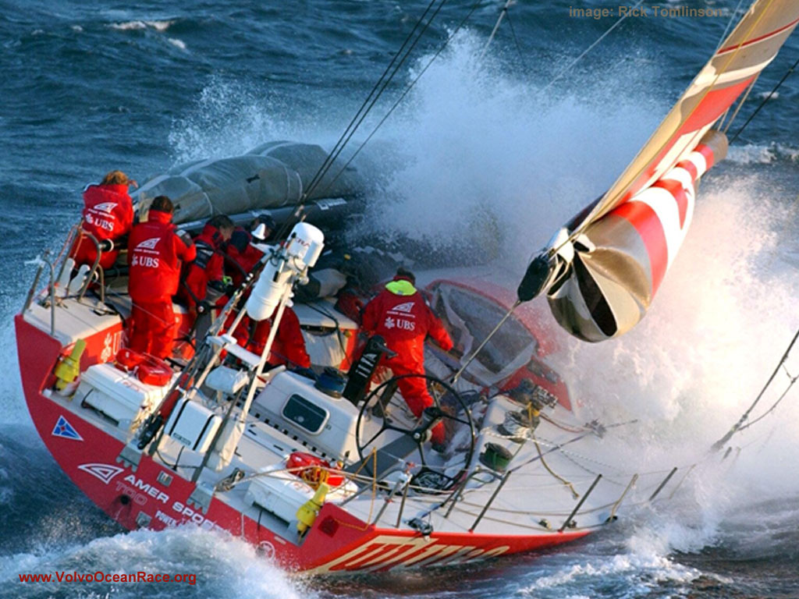
1. Pravidla
Závody se koná jako veřejně přístupný závod podle :
- Závodních pravidel jachtingu 2001 – 2004
- Třídových pravidel
- Soutěžního řádu ČSJ
- tohoto Vypsání závodu
- Plachetních směrnic
- Vyhlášek hlavního rozhodčího

2. Podmínky účasti :
- správně a úplně vyplněná přihláška k závodu a zaplacení startovného
- doklad k lodi dle požadavků LT a Plavební správy

3. Odpovědnost
Závodníci se účastní závodu na vlastní nebezpečí. Pořadatel, nebo jakákoli strana podílející se na organizaci závodu, se zříká jakékoli zodpovědnosti za zranění, smrt, osobní nebo materiální škodu, ztráty nebo náklady vzniklé z jakékoli příčiny, včetně nedbalosti, ve spojení s závodem nebo po závodě.

4. Program a startovné

Časový  plán | Sobota  09:30 – 10:25  10:30  11:00  15:00-17:00  18:00  18:00 ----> | Příjem přihlášek  Shromáždění (nástup) závodníků  Start  Cíl (dle povětrnostních podmínek)  Ukončení závodů, vyhlášení výsledků  Víno, ženy, zpěv (alt. pivo, nějaké to opékané mrtvé zvíře apod.)

Startovné | Lodní třída  Kajutové plachetnice | Cena  250 Kč / loď

5. Kulturní a společenský program
dle počtu a zájmu účastníků, vyloučeno není např. požívání alkoholu (po závodě - samozřejmě), opékání a následné pojídání kusů nebo celých mrtvých zvířat, zpěv, tanec, hra na hudební nástroje apod. Zcela vyloučena je špatná nálada

6. Informace a předběžná registrace
Informace o závodě Vám podá pan Vladimír Hanák, tel. 737 876 427. Uvítáme, sdělíte-li mu svůj záměr se zúčastnit - pomůže nám to při organizaci, zejména části závodu popsané v bodě 5 tohoto vypsání.

Dobrý vítr do plachet a příjemnou večerní zábavu přeje

Závodní komise TJ Lodní sporty Brno

